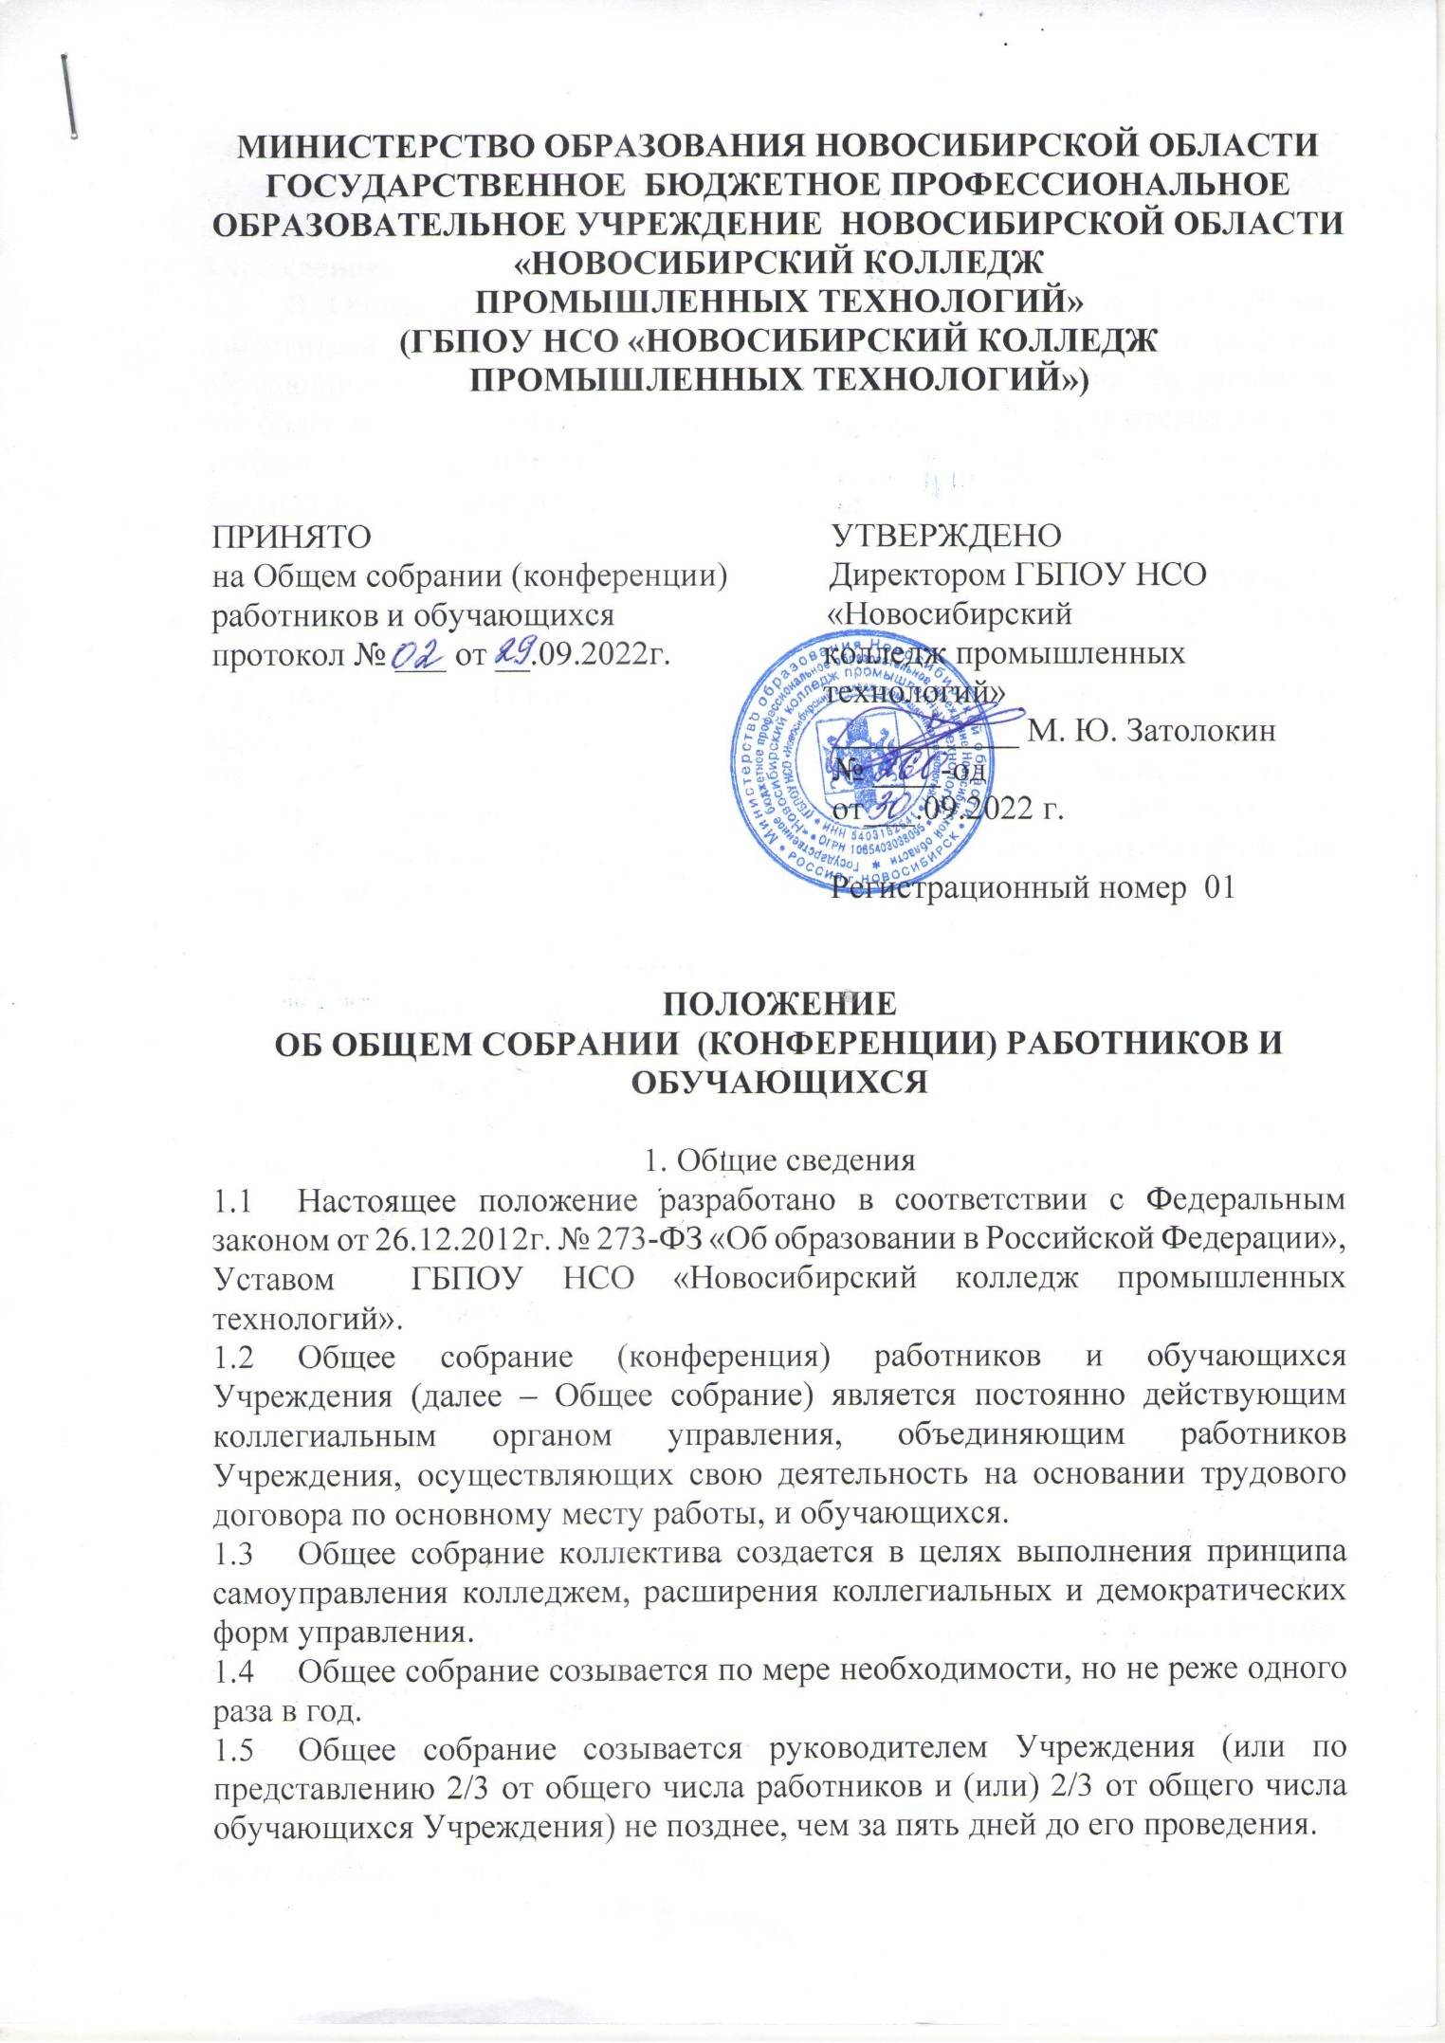
Решение руководителя Учреждения о созыве Общего собрания оформляется приказом. Данный приказ помещается на доску объявлений, расположенную в Учреждении, для ознакомления работников и обучающихся Учреждения.
  - В Общем собрании принимают участие руководитель Учреждения, заместители руководителя Учреждения, работники Учреждения и делегаты обучающихся. Делегаты обучающихся избираются на собрании обучающихся (не более одного делегата от каждой группы каждого курса) открытым или тайным голосованием (по решению собрания). Избранными считаются кандидаты, получившие наибольшее количество голосов присутствующих. Срок полномочий делегатов обучающихся устанавливается на соответствующих собраниях и не может превышать предельного срока их обучения в Учреждении. Срок полномочий работников Учреждения устанавливается на период их работы в Учреждении.
  - Возглавляет Общее собрание руководитель Учреждения, который является его председателем (в отсутствие руководителя – один из его заместителей, назначенный руководителем (председательствующим) и выполняет функции по организации работы Общего собрания, ведет его заседания. Общее собрание избирает секретаря, который выполняет функции по фиксации решений Общего собрания.

- Компетенция Собрания
2.1. К компетенции Общего собрания относятся:
1) принятие коллективного договора;
2) избрание комиссии по распределению стимулирующих выплат;
3) избрание представителей работников Учреждения и обучающихся членами Совета Учреждения;
4) назначение представителей работников Учреждения членами наблюдательного совета, досрочное прекращение их полномочий;
5) заслушивание ежегодного отчёта администрации Учреждения о выполнении коллективного трудового договора;
6) определение численности и срока полномочий Комиссии по трудовым спорам, избрание её членов;
7) рассмотрение иных вопросов, связанных с деятельностью Учреждения.
- Порядок работы
3.1 Решение Общего собрания по всем рассматриваемым вопросам принимается открытым голосованием простым большинством голосов, в случае равенства голосов решающим является голос Председателя. Решение считается правомочным, если в заседании приняли участие не менее 2/3 членов Общего собрания.
  - Заседания Общего собрания оформляются протоколом, подписываемым Председателем и секретарем Общего собрания. Срок хранения протоколов Общего собрания определяется в соответствии с законодательством Российской Федерации.
  - Решения Общего собрания вступают в силу после их утверждения руководителем Учреждения и являются обязательными для работников и обучающихся Учреждения.
  - Срок данного положения не ограничен. Положение действует до принятия нового.

Юрисконсульт Коробейникова Н. А.

